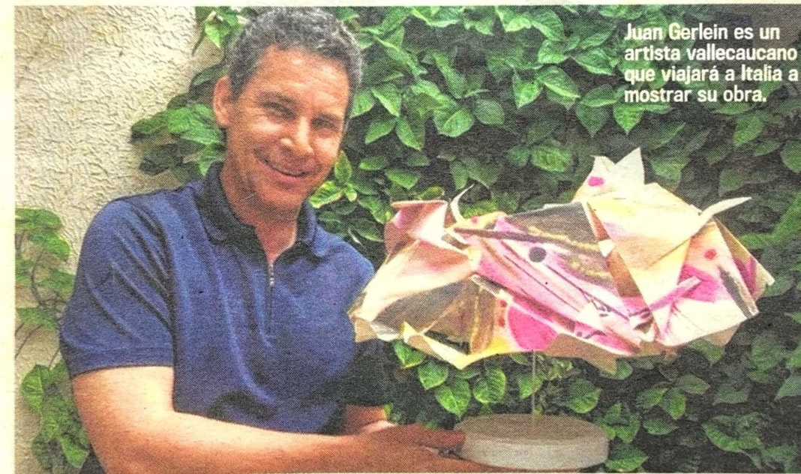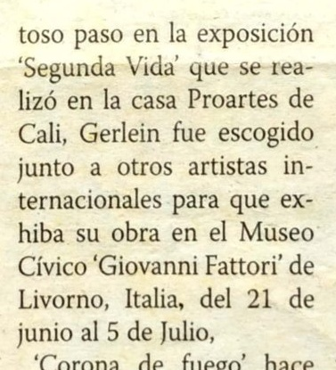

rimero fueron los ciclistas colombia-nos los que con-quistaron las cum-bres italianas y ahora seráun artista vallecaucano,Juan Gerlein, quien con su obra pretende cautivar a los de ese país.

Resulta que tras su exi-

**VA POR LA 'MAGLIA'**

ROSA DEL ARTE

**Redacción Q'hubo** parte de su propuesta de destrucción y transforma-en darle a las piezas una segunda oportunidad de mutarse en otras obras con 'movimiento' y dinamismo propio, iniciativa que le ha dado excelentes comenta-rios de la crítica del arte,en Colombia y el exterior.